тема "Разработка плана маркетинга по формированию нового направления – услуга по выполнению гидроизоляционных работ в компании ООО «НеваАкваСтоп»
Содержание

Введение…………………………………………………………….……………..2
1. Теоретические подходы к разработке плана маркетинга……………………5
1.1 Общие концепции планирования маркетинговой деятельности в строительной отрасли…………………………………………………………….5
1.2 Модель маркетингового планирования в строительной отрасли……….…9
1.3 Разработка плана маркетинга и прогнозирование бюджета маркетинга...13
Глава 2. Анализ внешней и внутренней среды предприятия ООО «НеваАкваСтоп»…………………………………………………………………
2.1 Характеристика маркетинговой деятельности предприятия ООО «НеваАкваСтоп»……………………………………………………………….
2.2 Анализ финансовых результатов и финансового состояния предприятия ООО «НеваАкваСтоп»…………………………………………………………..
2.3 Анализ внешней среды и рыночных возможностей предприятия ООО «НеваАкваСтоп»…………………………………………………………………
Глава 3. Разработка плана маркетинга ООО «НеваАкваСтоп»………………
3.1 Цели разработки плана маркетинга ООО «НеваАкваСтоп»……………
3.2 Стратегия маркетинговой деятельности предприятия……………………
3.3. Тактические маркетинговые решения……………………………………
3.4. Усовершенствованный план маркетинга………………………………..
3.3 Оценка рисков и эффективности маркетинговых решений ООО «НеваАкваСтоп»…………………………………………………………………
Заключение……………………………………………………………………….
Список использованных источников…………………………………………..
Приложения……………………………………………………………………

Введение

Актуальность исследования состоит в том, что в настоящее время компания нуждаются в изменениях в связи с вызовами рынка, процессом сервисизации, необходимостью гибко и моментально отвечать запросам целевого рынка покупателей. На данный момент, во время постоянно растущей конкурентности на рынке строительных материалов, было принято решение рассмотреть возможность открытия нового направления, что обеспечит приток новых клиентов, увеличение выручки и создаст образ динамично развивающийся и стабильной компании. Обеспечить данные изменения возможно при наличии в компаниях маркетинга. Даже в малом бизнесе необходимы сотрудники, которые будут выполнять маркетинговый функционал, несмотря на то, что их должности могут не соответствовать профессии маркетолога.
Маркетинг в настоящее время является одной из самых динамично развивающихся областей экономической и социальной деятельности, поэтому постоянно требует пересмотра основополагающих концептуальных и инструментальных подходов. В последнее время маркетинг связан со всеми функциями предприятия, позволяет быстрее адаптироваться к изменениям внешней среды как за счет проводимых исследований потребителей и анализа внешней среды, так и за счет использования маркетинговых инструментов, которые предоставляют возможность управлять спросом на продукцию компании.
На российском рынке в настоящее время происходят большие перемены, связанные как с процессом глубокой рецессии, так и одновременно с процессом глобализации, когда рынок потребителей сужается из-за появления возможности приобретать товары (дешевле, быстрее, качественнее) в международной интернет-среде. В связи с этими процессами всё чаще российские компании пересматривают свою деятельность и функционал сотрудников, начинают менять организационную структуру и внедряют маркетинг.
Наиболее масштабные исследования в данной области были проведены М. Портером, Дж. Мура, консалтинговым агентством Артур Д. Литтл., Ф. Котлером и другими исследователями.
В соответствии с поставленными задачами, при написании выпускной квалификационной работы использовались теоретико-методологические разработки таких ученых, как Котлер, Ф., Рыжикова Т. Н., Соловьев Б. А., Тюрин, Д. В., Райс Т.Э. и другие.
Объект исследования - ООО «НеваАкваСтоп».
Предмет исследования - разработка плана маркетинга по формированию нового направления – услуга по выполнению гидроизоляционных работ в компании ООО «НеваАкваСтоп».
Цель работы – разработка плана маркетинга по формированию нового направления – услуга по выполнению гидроизоляционных работ в компании ООО «НеваАкваСтоп».
Гипотеза исследования — предположение исследователя о прибыльности расширения деятельности компании на основе внедрения плана маркетинга.
Задачи работы:
- рассмотреть общие концепции планирования маркетинговой деятельности в строительной отрасли;
- изучит модель маркетингового планирования в строительной отрасли;
- рассмотреть разработку плана маркетинга и прогнозирование бюджета маркетинга;
- провести характеристику маркетинговой деятельности предприятия ООО «НеваАкваСтоп»;
- провести анализ финансовых результатов и финансового состояния предприятия ООО «НеваАкваСтоп»;
- провести анализ внешней среды и рыночных возможностей предприятия ООО «НеваАкваСтоп»;
- представить цели разработки плана маркетинга ООО «НеваАкваСтоп»;
- разработать стратегию маркетинговой деятельности предприятия;
- описать тактические маркетинговые решения;
- разработать усовершенствованный план маркетинга;
- провести оценку рисков и эффективности маркетинговых решений ООО «НеваАкваСтоп».
Используемые методы и инструменты исследования: анализ внешней и внутренней среды предприятия, анализ финансовых результатов и финансового состояния предприятия, PEST-анализ, определение конкурентного давления по М.Портеру, SNW-анализ, SWOT-анализ, разработка плана маркетинга.
Положения, выносимые на защиту:
1.Рынок строительных услуг высококонкурентный, на нем регулярно появляются новые игроки, а количество заказчиков остается практически постоянным, и если и растет, то не такими темпами, как количество строительных фирм, чтобы находить клиентов, нужно иметь план маркетинга.
2.ООО «НеваАкваСтоп» для повышения эффективности маркетинговой деятельности необходим маркетинговый план по формированию нового направления – услуга по выполнению гидроизоляционных работ в компании.
3.Достижение поставленных целей будет обеспечено за счет совершенствования ценовой политики, системы продвижения, внедрения на рынок нового продукта с учетом особенности маркетинговых действий, указанных в плане. Общий бюджет маркетинга составит 553 000 рублей. Затраты на оплату труда работников отдела маркетинга – 900 000 руб.
4. Маркетинговый план предприятия ООО «НеваАкваСтоп» на 2021 год ставит целью увеличение продаж на 20% по сравнению с 2019 годом, увеличение доли рынка с 6 до 18%.
Практическая значимость, реализация результатов работы, апробация работы, публикации.
Результаты работы важны для компаний, занимающихся продвижением новых услуг и товаров, результаты исследования будут реализованы в ООО «НеваАкваСтоп».

1. Теоретические подходы к разработке плана маркетинга
1.1 Общие концепции планирования маркетинговой деятельности в строительной отрасли

Определения маркетинга в строительстве сложились давно и отражают многоаспектность понятий, структуры, мнений о данном понятии.
Задачи маркетинга состоят в изучении рынка строительной продукции, в ее продвижении к потребителю, в распределении по различным каналам, в конечном использовании.
В современных условиях концепция маркетинга заключается в том, что вся деятельность предприятия должна осуществляться при постоянном учете состояния рынка и основываться на точном знании нужд и потребностей потенциальных потребителей (покупателей), их оценке и учете возможных изменений в будущем.
Строительство всегда актуально в сфере реального производства, и наравне с сельским хозяйством представляет стратегическую важность для российской экономики. Производить лишь ту продукцию и в тех количествах, в чем нуждается потребитель – вот кредо любой строительной фирмы, исповедующей концепцию маркетинга. В строительстве функционируют большое число предприятий малого и среднего уровня. Поэтому эта отрасль является для многих начинающих предпринимателей привлекательным стартовым направлением.
Маркетинг позволяет связать производителя и потребителя, помочь им найти друг друга, обеспечить адресность выпускаемой продукции и баланс между производством и потреблением – в этом, собственно, и состоит основная сущность маркетинговой деятельности. в рамках отрасли решаются задачи не только городского развития, но и общественно значимые вопросы, в частности, возведение новых и ремонт старых объектов социальной инфраструктуры.
Кроме того, в строительную отрасль в качестве рабочей силы могут быть вовлечены широкие группы населения. строительство — социально-ориентированная отрасль российской экономики, создающая рабочие места, и здесь несложно начинать предпринимательскую активность.
Особенность маркетинга в строительств в нынешних условиях заключается в том, что коронавирус продемонстрировал необходимость наличия некоего форс-мажорного плана экономической активности для ключевых отраслей экономики страны.
Концепция маркетинга в строительной отрасли заключается в решении следующих вопросов:
- выявление потребностей;
- производство товара или услуги;
- услуги и товары определенного качества;
- определение цен;
- определение путей распределения товаров и услуг;
- эффективное использование товаров и услуг.
Важно также определить принципы маркетинга в строительной отрасли.
- нацеленность на конечный результат (определенный товар и услуга);
- концентрация разработок по производству товаров и услуг в определенном месте;
- нацеленность на долговременный результат маркетинга в строительной отрасли.
Велиев Э.Ф. отмечает, что «Специфика маркетинговой деятельности строительных компаний определяется, прежде всего, особенностями процесса продаж строительной продукции [10,с.9].
Жарков А.А. считает, что в основе маркетинговой деятельности строительных компаний лежат маркетинговые инструменты создания потребительской ценности[17,с.89].
Лагута И.В. указывает на специфику маркетинга в строительстве и рассматривает деятельность с позиций внедрения маркетинговых мероприятий [20,с.69].
Мартыненко Е.В., Михайлов В.А. особое внимание уделяют специфике маркетинга инвестиционно-строительного комплекса, увязывая его с особенностями производства строительной продукции и ее продвижения.
Обобщая рассмотренные определения, можно отметить недостатки, выявленные в них, авторы считают, что специфика маркетинга в строительной отрасли связана с особенностями производства и продаж строительной продукции.
Как нам представляется, концепция маркетинга в строительной отрасли заключается в решении следующих вопросов:
- планирование маркетинга в строительной отрасли: оперативное, текущеее, бизнес-планирование;
- выявление потребностей;
- производство товара или услуги;
- услуги и товары определенного качества;
- определение цен;
- определение путей распределения товаров и услуг;
- эффективное использование товаров и услуг.
Итак, мы полагаем, что вопросы планирования должны лежать в основе разработки концепции маркетинга в строительной отрасли.
Процесс выбора строительной продукции потребителем имеет ряд присущих ему характеристик:
- значительное время, требуемое для принятия решения;
- большое количество анализируемой информации;
- значительное число факторов, определяющих выбор объекта;
- высокая степень осторожности при принятии решения, связанная со значительностью финансовых затрат при приобретении объекта и;
- значительное число факторов косвенного воздействия на выбор.
Специфика строительного продукта также определяет особенности маркетинговых усилий:
- процесс возведения объекта растянут во времени, а начало продаж зачастую стартует еще до момента рытья котлована;
- высокий уровень рисков в сфере строительства требует акцентирования внимания на надежности застройщика.
Хан Р.С., Сурков В.В. выделяют также и такие особенности маркетинга строительного продукта [5,с.77], как:
- наличие разнородных сегментов рынка как географических, так и экономических и психографических;
- высокая рискованность сделок в сознании потребителей вследствие высокой капиталоемкости строительного продукта; - необходимость активного снятия когнитивного диссонанса, возникающего у потребителя в результате высокорисковых сделок;
- необходимость продолжительного коммуникативного воздействия с использованием техник личных продаж и прочее.
Хан Р.С., Сурков В.В. предлагают определенный набор используемых строительными компаниями маркетинговых инструментов во многом определяется высокой степенью вовлеченности потребителей в принятие решения о покупке (30,с.89].
Таким образом, как нам представляется, концепция маркетинга в строительной отрасли заключается в решении следующих вопросов:
- планирование маркетинга в строительной отрасли: оперативное, текущеее, бизнес-планирование;
- выявление потребностей;
- производство товара или услуги;
- услуги и товары определенного качества;
- определение цен;
- определение путей распределения товаров и услуг;
- эффективное использование товаров и услуг.
Итак, мы полагаем, что вопросы планирования должны лежать в основе разработки концепции маркетинга в строительной отрасли.

  - Модель маркетингового планирования в строительной отрасли

Маркетинговый план в строительной отрасли - это утверждённый менеджментом компании документ, который определяет цели и задачи коммерческой деятельности строительной компании на период, формирует производственный план подразделений строительной компании, доходную и элементы расходной части финансового плана.
Целью маркетингового плана строительной компании является определение основных направлений деятельности строительной компании, а задачами - проекция этих направлений на производственный план строительной компании и каждого из сотрудников.
Смит П., Бэрри К., Пулфорд А. пишут, что «Маркетинг-план должен задавать набор конкретных действий сотрудникам и подразделениям и определять конечный результат по каждому действию[23,с.44].
Маркетинговый план — это комплексный анализ текущего состояния бизнеса, детализация будущих маркетинговых активностей и коммуникаций, необходимых для достижения целей компании.
Маркетолог Келли Одел разработал относительно простую модель маркетингового плана. Она является сочетанием комплекса маркетинга 4P (Product, Price, Promotion, Place) и сегментации целевой аудитории по методике 5W Шеррингтона (What? Who? Why? When? Where?).
Среди более фундаментальных методик стоит отметить 6-ти этапную модель SOSTAC, которая состоит из следующих модулей:
Анализ текущей ситуации (Situation Analysis);
Постановка целей (Objectives);
Стратегия достижения поставленных целей (Strategy);
Тактика выполнения стратегии (Tactics);
Активные действия по реализации тактики (Action);
Контроль полученных результатов (Control).

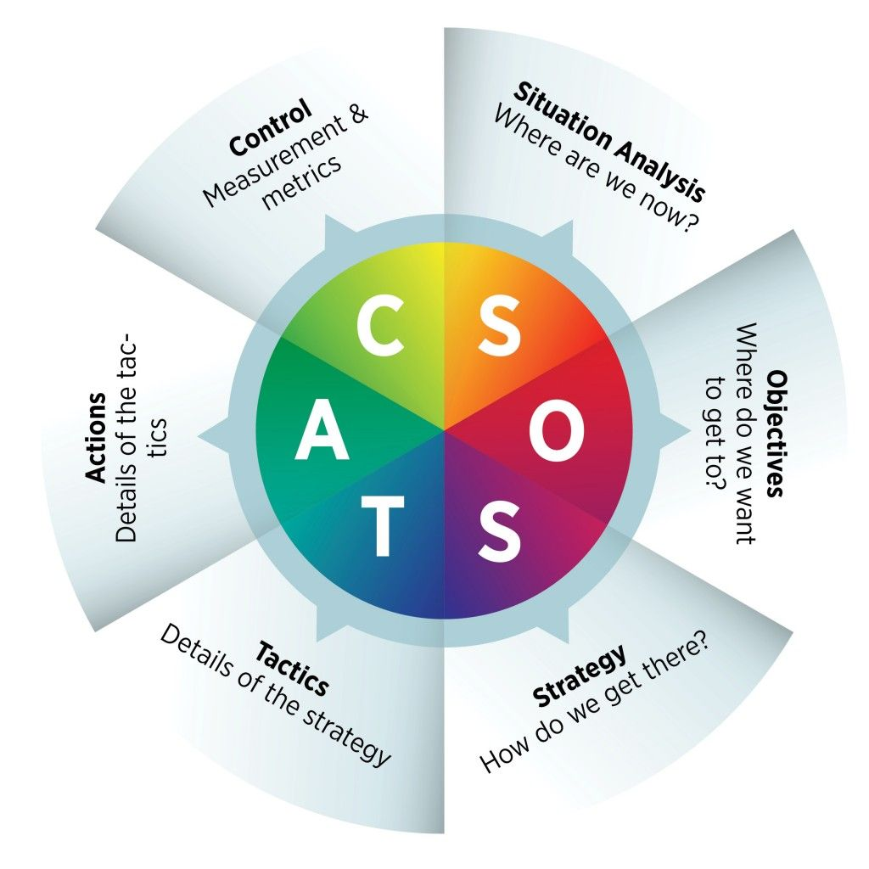

Рисунок 1 - Структура маркетингового плана

Маркетинговый план в строительстве включает в себя:
1. Анализ конкурентов.
Перед принятием окончательного инвестиционного решения о строительстве проводится анализ конкурентной среды, в ходе которого определяются основные конкуренты реализуемого проекта.
2. Оценка отраслевой среды.
Оценивается привлекательность отрасли с точки зрения инвестирования, анализируются ключевые факторы, такие как дифференциация услуг, интенсивность конкуренции, высокая инфляция и валютная стабильность.
В ходе анализа прибегают к таким методам, как SWOT-анализ, анализ конкурентов, анализ рынка и др.
3. Маркетинговый план.
Маркетинговая стратегия строительной компании разрабатывается на основе анализа рынка и направлена на создание конкурентных преимуществ, максимального использования потенциала предприятия и возможностей внешней среды.
Маркетинговый план реализации бизнес направления деятельности компании состоит из следующих компонентов:
1. Ценообразование.
Ценообразование – важнейшая составляющая маркетингового плана. Почти так же важны и предусмотренные методы стимулирования продаж. Расходы на эти мероприятия не считаются издержками – это, скорее, внутренние инвестиции. Однако классифицируют их именно как постоянные издержки;
2. Схема взаимодействия с клиентами.
Компания отражает условия привлечения клиентов, сервис, чтобы иметь возможность предложить на рынке самые качественные и разнообразные услуги, скидки;
3. Реклама и иные способы продвижения услуги. Описывается продвижение продукции с помощью рекламы в СМИ и интернета, использование методов рекламы;
4. Методы стимулирования оказания услуг: усиление рекламной компании; предоставление скидок клиентам; предоставление комплексных услуг;
5. Формирование имиджа (PR).
Описывается, как за счет оказания качественных услуг в быстрые сроки будет формироваться положительный имидж строительной компании на рынке (рис.2).

М
А
Р
К
Е
Т
И
Н
Г
О
В
Ы
й
п
л
а
н
Ценообразование. Ценообразование – важнейшая составляющая маркетингового плана. Почти так же важны и предусмотренные методы стимулирования продаж. Расходы на эти мероприятия не считаются издержками – это, скорее, внутренние инвестиции.

Схема взаимодействия с клиентами. Компания отражает условия привлечения клиентов, сервис, чтобы иметь возможность предложить на рынке самые качественные и разнообразные услуги, скидки;

Реклама и иные способы продвижения услуги. Описывается продвижение продукции с помощью рекламы в СМИ и интернета, использование методов рекламы

Методы стимулирования оказания услуг: усиление рекламной компании; предоставление скидок клиентам; предоставление комплексных услуг

Формирование имиджа (PR).Описывается, как за счет оказания качественных услуг в быстрые сроки будет формироваться положительный имидж строительной компании

Рисунок 2 - Маркетинговый план строительной компании

Таким образом, маркетинговый план строительной компании — это комплексный анализ текущего состояния строительного бизнеса, детализации будущих маркетинговых активностей и коммуникаций, необходимых для достижения целей компании.

1.3 Разработка плана маркетинга и прогнозирование бюджета маркетинга

Отдел маркетинга в любом бизнесе является центром затрат. Во многом именно от эффективности маркетинговых затрат зависят коммерческие показатели, уровень осведомленности потребителей и конкурентная позиция компании.
Существует построение маркетингового плана с позиции первенства модели планирования от клиентов и покупателей.
Также есть позиция авторов планирования маркетинга от небольших событий и мероприятий, происходящих внутри компании и формирующих маркетинговые коммуникации с внешним миром.
Планирование маркетинга в строительстве означает:
- построение логической последовательности отдельных видов маркетинговой деятельности;
- определение целей строительного предприятия;
- разработка планов для достижения этих целей;
- разработка плана маркетинговых мероприятий для достижения успеха на рынке (рис.3).
В определенной последовательности осуществляется планирование маркетинговой деятельности:
- устанавливаются цели маркетинговой деятельности для отдельных проектов, строительных комплексов, объектов жилищного, социального, культурного назначения, услуг.
- разрабатываются альтернативные стратегии – строительство объектов улучшенной планировки, проникновение на новые рынки, применение новой технологии;
- выбирают лучшую стратегию;
- составляют план маркетинговой деятельности;
- определяют сметную стоимость (цену) объектов и видов работ;

Процесс планирования маркетинга в строительстве

построение логической последовательности отдельных видов маркетинговой деятельности

определение целей строительного предприятия

разработка планов для достижения этих целей

разработка плана маркетинговых мероприятий для достижения успеха на рынке

Рисунок 3 - Процесс планирования маркетинга в строительстве

- планируются формы сбыта;
- решаются вопросы что?, как?, для кого? и за счет каких ресурсов? будет осуществляться строительство;
- разрабатывается бюджет маркетинга.
После определения целей и стратегий развития фирмы осуществляется анализ маркетинговой деятельности:
- анализ внешней среды маркетинга (экономические, политические, культурные, социальные факторы, рыночная среда, конкуренты);
- анализ внутренней маркетинговой деятельности предприятия (объем реализации, прибыль, рыночная доля, маркетинговая деятельность);
- анализ системы маркетинга (цели, стратегия маркетинга, информационно-коммуникационная система, система планирования и контроля).
Постановка маркетинговых целей является важным для маркетингового процесса. Маркетинговые цели касаются двух аспектов объектов, работ и рынков – какие объекты и на каких рынках.
Существует четыре варианта постановки маркетинговых целей:
- существующие объекты, работы для существующих рынков;
- новые объекты, работы для существующих рынков;
- существующие объекты, работы для новых рынков;
- новые объекты, работы для новых рынков.
Формирование маркетингового бюджета начинается с ежегодного корпоративного планирования. Этот процесс опирается на существующий бизнес-план, что позволяет распределить денежные средства по месяцам. Важно внимательно изучить затраты компании и сравнить их с прогнозом будущих продаж. Финансовые показатели бизнес-плана в конечном итоге определяют размер бюджета на маркетинг.
Маркетинговые бюджеты обычно варьируются от 2 до 25 процентов от доходов компании, и зависят от ее размеров, стадии роста и значимости маркетинга в продажах. Стадия роста компании – наиболее важный фактор для маркетинга:
компаниям, стремящимся сохранить свои позиции на рынке, может быть достаточно 2-10% от суммы продаж;
компаниям на стадии быстрого роста (рост выручки более чем на 50% по году) размер бюджета может исчисляться в 15-25% от прогнозируемых продаж.
Необходимо в первую очередь поддерживать те каналы, которые способны обеспечить максимальный возврат на инвестиции.
Многоканальность маркетингового плана подразумевает использование онлайн и оффлайн каналов коммуникаций с клиентами.
Каналы коммуникаций могут включать следующие точки касания с целевой аудиторией:
- Вебсайты
- Каталоги и печатные издания
- Наружная реклама
- Телевидение
- Радио
- Социальные сети
- Мессенджеры
- Блоги
- Почтовая рассылка
- Семинары, конференции, выставки и т.д.
Структурировать бюджет маркетинга целесообразно по каналам коммуникаций с целевой аудиторией.
Трансформация классического маркетинга в эпоху цифровых коммуникаций позволяет сосредоточиться на «путешествии клиентов» и на конкретных «точках касания», которые посетитель проходит по пути превращения в покупателя. Точки касания по сути и являются в основном каналами коммуникаций, через которые компания общается со своими клиентами.
Решить проблему мониторинга путешествия клиентов помогут Яндекс Метрика и Google Analytics.
Бюджет на маркетинг – не догма. По мере реализации маркетингового плана необходимо проводить оптимизацию затрат. Важно внимательно следить за эффективностью ваших маркетинговых инструментов:
- Как пользователи находят вас?
- Как они взаимодействуют с вашими каналами коммуникаций?
- Как посетители превращаются в клиентов?=
Чем меньше компания, тем большая часть выручки реинвестируется в маркетинг. Большие, более устоявшиеся бизнесы тратят гораздо меньший процент от выручки на маркетинг. В ритейле маркетинг отнимает 35% выручки, в FMCG — 7%. Значительно отличаются продуктовые и аутсорс компании в IT: 29% и 9% соответственно.
Нестабильное экономическое состояние в России, как ни парадоксально, позитивным образом сказывается на развитии рынка рекламы с оплатой за результат. Несмотря на тот факт, что ряд рекламодателей опасаются увеличивать digital-бюджеты, абсолютно точно можно ожидать пересплитовку между каналами внутри.
При расчете этих затрат, прежде всего, учитываются:
маркетинговая стратегия, цели и конкурентная позиция компании;
клиенты. Профиль клиента – это основа для выбора каналов коммуникаций, чтобы донести свое рекламное сообщение до покупателя.Термин «профиль клиента», используемый многими маркетологами, означает, что вы должны понимать тип человека, которого привлекает рынок;
намерения по расширению, сокращению или ротации ассортимента;
планы по расширению географии и выходу в новые каналы продаж;
сколько будет стоить каждый клиент;
какой нужен размер бюджета для приобретения новых клиентов, чтобы добиться объема плановых продаж;
анализ показателей продаж;
эффективность маркетинговых затрат;
внутренние возможности компании.
Эти затраты зависят от планируемых объемов продаж, поэтому являются переменными. Речь в данном случае идет, прежде всего, о методе их расчета, а не об отнесении их к конкретной группе затрат при расчете себестоимости.
Для расчета могут использоваться следующие методы (рис. 4).
Исходя из целей
Произвольно

Увеличение или уменьшение затрат предыдущего периода
Процент от планируемого объема по бренду, товарной категории
Методы бюджетирования затрат

Экспериментальный метод
В зависимости от конкурентов – для этого оценивается позиции конкурентов и их примерные бюджеты, исходя из чего определяется бюджет компании

Рисунок 4 - Методы бюджетирования затрат

Таким образом, планирование маркетинга в строительстве означает:
- построение логической последовательности отдельных видов маркетинговой деятельности;
- определение целей строительного предприятия;
- разработка планов для достижения этих целей;
- разработка плана маркетинговых мероприятий для достижения успеха на рынке.
Вывод.
Проведя исследование теоретических подходов к разработке плана маркетинга, можно сделать вывод о том, что, концепция маркетинга в строительной отрасли заключается в решении следующих вопросов:
- планирование маркетинга в строительной отрасли: оперативное, текущеее, бизнес-планирование;
- выявление потребностей;
- производство товара или услуги;
- услуги и товары определенного качества;
- определение цен;
- определение путей распределения товаров и услуг;
- эффективное использование товаров и услуг.
Итак, мы полагаем, что вопросы планирования должны лежать в основе разработки концепции маркетинга в строительной отрасли.
Планирование маркетинга в строительстве означает:
- построение логической последовательности отдельных видов маркетинговой деятельности;
- определение целей строительного предприятия;
- разработка планов для достижения этих целей;
- разработка плана маркетинговых мероприятий для достижения успеха на рынке.
Во многом именно от эффективности маркетинговых затрат зависят коммерческие показатели, уровень осведомленности потребителей и конкурентная позиция компании.

